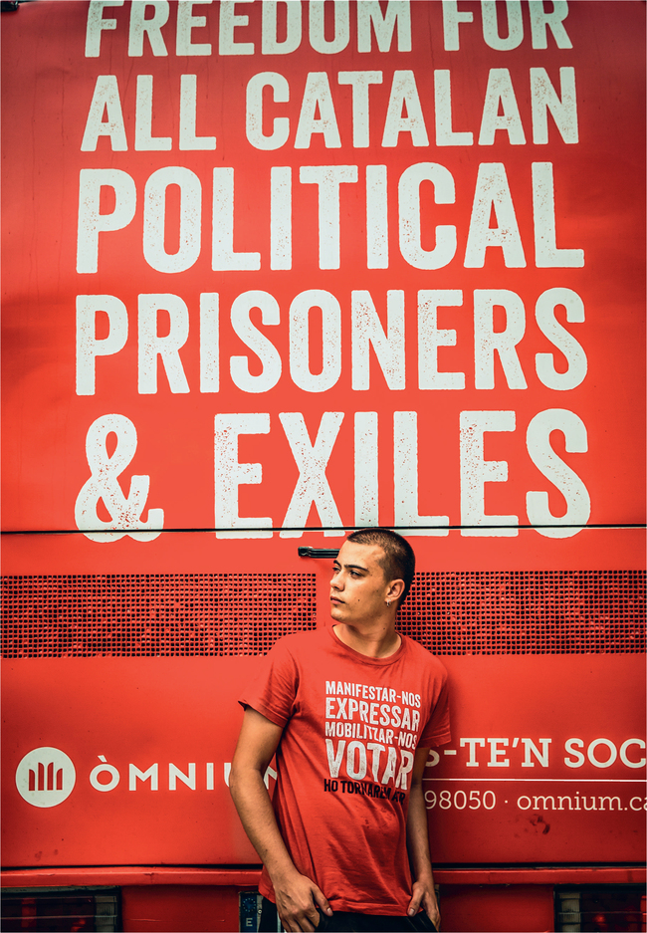
Catalonien: ¿Cataluña, un nuevo país en Europa? – "Podemos crear una sociedad más justa."

- Thomas Vilhelm

Biel López Ginesta es separatista y piensa que los catalanes vivirían mejor en su propio estado fuera de España. El resto de los españoles y la mitad de los catalanes están en contra de la independencia. "Tenemos que convencerles y tarde o temprano hay que votar".
Hoy el bus de la campaña de Òmnium Cultural para en un pueblo muy turístico cerca de la frontera con Francia. Òmnium Cultural es una organización que defiende el derecho de los catalanes a decidir su futuro en un referéndum.
Entre los que vienen a buscar información hay muchos extranjeros. Por eso los mensajes pintados en el bus, que este verano recorre toda la costa catalana, están en inglés.
"Es importante hacer entender al resto de los europeos por qué muchos catalanes quieren separarse de España", dice Biel López Ginesta.
Tiene 19 años y estudia ciencias políticas en la universidad. Además es uno de los 170.000 socios que tiene Òmnium Cultural y este verano trabaja para la organización.
Cataluña forma parte de España desde el siglo XV. Pero muchos catalanes piensan que Cataluña es una nación diferente, entre otras cosas porque tiene su propia lengua, el catalán. Se parece al español pero es diferente, un poco como el danés y el sueco.
Para Biel hay otra razón importante para trabajar por un estado independiente.
"Las decisiones políticas deben tomarse lo más cerca posible de la gente a la que afectan. En el caso de Cataluña, mejor en Barcelona que en Madrid. También creo que podemos crear una sociedad con más justicia social fuera del Estado español", explica.
Antes pocos catalanes estaban a favor de la independencia, pero en los últimos años muchos han cambiado de opinión. En 2010 una protesta contra la decisión del tribunal constitucional de anular una reforma, que daba más autogobierno a Cataluña, llenó las calles. Desde entonces las manifestaciones a favor de la independencia son constantes.
"Han sido tan masivas – a veces con millones de personas en la calle – y con gente tan diversa, que los partidos políticos más importantes de Cataluña han tenido que apoyar el movimiento", explica Biel.
El 1 de octubre del 2017, el gobierno regional catalán liderado por partidos independentistas organizó un referéndum sobre la independencia de Cataluña. Aunque fue declarado ilegal y la policía intentó cerrar los lugares de votación, dos millones de ciudadanos participaron y casi todos votaron sí. Entre ellos Biel, que participó en la organización del referéndum de su pueblo.
Sin embargo, Cataluña todavía no es independiente. Poco después el gobierno regional que había organizado el referéndum fue sustituido por el poder central. Algunos líderes separatistas, como Carles Puigdemont, se fugaron al extranjero. Otros – entre ellos el presidente de Òmnium Cultural, Jordi Cuixart – fueron encarcelados y acusados de rebelión. Aún así Biel piensa que valió la pena.
"Superamos el miedo de hacer algo ilegal pero justo, en mi opinión. Lo volveremos a hacer, sin violencia y con desobediencia civil. Quizás tampoco conseguimos la independencia la próxima vez, pero al cuarto o quinto intento seguramente sí", prevé Biel.
Pero hay un problema. Aunque alrededor de un 50 % de los catalanes apoyan independencia, la otra mitad de la población quiere seguir dentro de España. ¿Qué pasa con ellos?
"Tenemos que seguir intentando convencerles de que la independencia no va en contra de nadie; que va a ser buena para ellos también. De todas formas, el 70% de los catalanes está a favor de celebrar un referéndum legal. Tarde o temprano hay que votar".

8.1 Øvelser
- 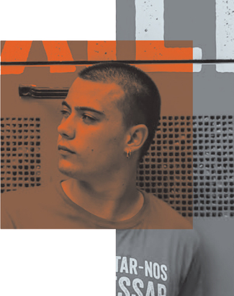

1. Spørgsmål til teksten
- ¿Por qué los mensajes del bus de campaña están en inglés?

- ¿Por qué es, según Biel, mejor para Cataluña separarse de España?

- ¿Qué pasó el día 1 de octubre del 2017?

- ¿Qué pasó con los líderes separatistas después del referéndum?

- ¿Cómo quiere Biel convencer a los catalanes que están en contra de la independencia?
2. Oversæt til spansk
Catalonien har været en del af Spanien siden det 15. århundrede. Men mange catalanere mener, at regionen er en nation. Blandt andet fordi de har deres eget sprog og deres egen historie. I middelalderen var Barcelona den vigtigste by i et stort kongerige, der inkluderede Catalonien, Aragonien, Valencia-regionen og den sydlige del af det nuværende Italien.
3. Frie opgaver
Lav en skriftlig aflevering på spansk ud fra et af følgende punkter:
- Los separatistas catalanes comparan a veces una Cataluña independiente con Dinamarca. ¿En qué se parecen? Busca información en internet.
- Imagínate que estás en contra de la independencia de Cataluña y que tienes que defender tu opinión en un debate con Biel. ¿Qué argumentos utilizarías para convencerle a él?

Tarde o temprano: Sent eller tidligt – svarer til før eller siden.
Recorre: Rejser gennem.
Ciencias políticas: Statskundskab
El siglo XV: Det 15. Århundrede.
Fue declarado ilegal: Blev erklæret for ulovlig.
Encarcelados y acusados: Fængslet og tiltalt.
Desobediencia civil: Civil ulydighed.
ville leve
seperatist (vil have uafhængighed for Catalonien)

